Pakkumine NR. $NR

„$NIMI ja Sinu sõber „

Eile on möödas
Homme ei pruugi kunagi tulla
On ainult praeguse hetke ime
Naudi seda. See on kingitus Sulle ja Sinu
sõbrale...

Pakkumine sisaldab:

- majutust kahele inimeselte, õdusas $TUBA $OODE_ARV,
- hommikusaun $SAUNA_KELLAAEG
- saabumisel õhtusöök küünlavalgel 2-le
Restoranis Valge Uss, soovi korral tuppa
- buffet hommikusöök
- teisel päeval meeli ergutav lõuna-või
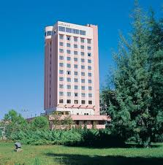
õhtusöök 2-le
- vastavalt punktisüsteemile 3 p.ulatuses wellness teenuseid inimese
kohta
- reede õhtul programm „$PROGRAMM“

NB! Palume pakkumises sisalduvate wellness teenuste ajad eelnevalt broneerida!
Check-in alates 14:00, check-out kella 12:00-ks.

Pakkumise periood $PERIOOD
P-N hind 2-le 2 ööd $HIND1.-
R-L hind 2-le 2 ööd $HIND2.-

Inimesed jäävad ilma oma õnnest mitte sellepärast,
et nad kunagi seda ei leia,
vaid sellepärast, et nad ei peatu, et seda nautida

Pead vastama! Kuupäevaks: $KUUPAEV

